

*Национальный исследовательский университет ИТМО   
(Университет ИТМО)*

*Факультет систем управления и робототехники*

Дисциплина: Метрология

**Отчет по лабораторной работе №1.**

Студенты:

*Евстигнеев Д.*

Группа: *R33423*

Преподаватель:

*Горшков К.С.*

Санкт-Петербург

2021

**Цель.**

Провести эксперименты и снять показания. Сравнить с теоретическими данными, оценить погрешность

**Данные.**

***Таблица 1. Результаты прямых и косвенных измерений***

|  |  |  |  |  |  |
| --- | --- | --- | --- | --- | --- |
| № экс. | U, B | I, A | R1 | R2 | R |
| 1 | 24 | 0,266933 | 121 | 350 | 89,91 |
| 2 | 24,5 | 0,272494 |
| 3 | 24,6 | 0,273606 |
| 4 | 24,5 | 0,272494 |
| 5 | 24,7 | 0,274719 |
| 6 | 24,5 | 0,272494 |
| 7 | 24 | 0,266933 |
| 8 | 24,5 | 0,272494 |
| 9 | 24,6 | 0,273606 |
| 10 | 24 | 0,266933 |
| 11 | 24 | 0,266933 |
| 12 | 24,5 | 0,272494 |
| 13 | 24,5 | 0,272494 |
| 14 | 24,5 | 0,272494 |
| 15 | 24,7 | 0,274719 |
| 16 | 24,5 | 0,272494 |
| 17 | 24,6 | 0,273606 |
| 18 | 24 | 0,266933 |
| 19 | 24,5 | 0,272494 |
| 20 | 24,5 | 0,272494 |

1. **Рассчитаем общее сопротивление**

$R=\frac{R_{2}*R_{1}}{R_{2}+R_{1}}$ = 89,91 Ом

1. **Определим среднее арифметическое I:**

$\overset{̿}{I}=\frac{1}{n}\sum_{i=0}^{n}{I}=$ 0,271493 А

1. **Вычислим среднеквадратическое отклонение (СКО) среднеарифметического значения результатов измерений, характеризирующее рассеивание:**
$$σ=\sqrt{\frac{\sum{{(I_{i}-\overset{̿}{I})}^{2}}}{n-1}}=8*{10}^{-6}А$$

2. **Определим границы доверительного интервала, в котором с заданной вероятностью 𝛼=0,95 находится случайная погрешность среднеарифметического значения измеряемой величины.**

**Формула расчета:**

$$∆_{сл}=±t*2,09, где t-значение коэффициента Стьюдента$$

$$Для числа измерений n=20 t= 2,09.$$

$$∆_{сл}=±2,09*8*{10}^{-6}=16,3*{10}^{-6}А$$

1. **Оценим относительную погрешность**
$$δ=\frac{∆_{сл}}{\overset{̿}{I}}=\frac{16,3*{10}^{-6}}{0,271493}*100=0,006\%$$

2. **Итоговые результаты**

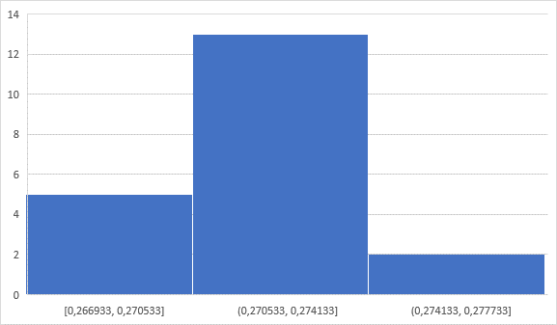

*Выводы:* в результате проделанной работы были получены прямые и косвенные измерения, была оценена их погрешность: среднеквадратическое отклонение, доверительный интервал и относительная погрешность.